Entreprise VERLHAC et FILS LEVEAU Evan
165 Avenue Ribot 2ème GATL
19100 BRIVE Lycée Simone Veil
05 55 87 22 22

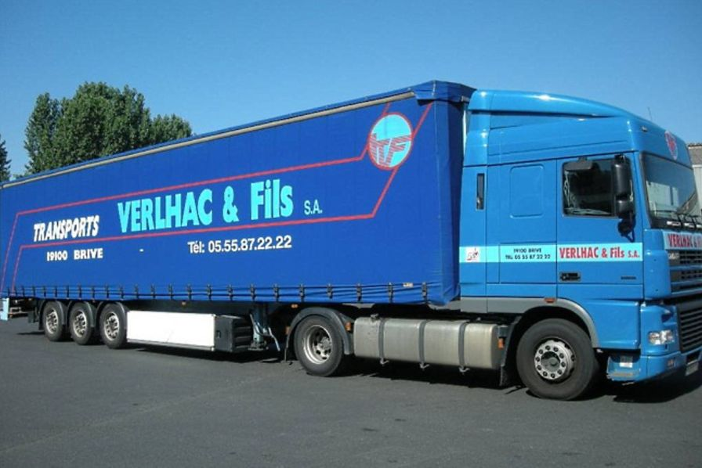

RAPPORT DE STAGE
DU 24/01/2022 AU 12/02/2022

2 GATL (Gestion Administration du Transport et de la Logistique)

Rapport de stage

Evan LEVEAU

Stage de formation en milieu professionnel du 24/01/2022 au 12/02/2022
A la société Transports Verlhac et Fils

165 Avenue Ribot 19100 BRIVE-LA-GAILLARDE
05 55 87 22 22

Maître de stage : M. BESSAUDOU Raymond, Adjoint de direction, DRH et responsable QHSE.
Professeur référent : M. RAMAT

SOMMAIRE

Remerciements page 1

Introduction page 2

- L’ETABLISSEMENT
1-1 Présentation de l’entreprise page 3
2-2 Les dates importantes page 4
3-3 Les différents services page 5 et 6
4-4 Organigramme page 7

- LE TRAVAIL EN ENTREPRISE
2-1 Tâches effectuées page 8

Conclusion page 9

Remerciements

J’adresse mes remerciements au Président, M. VERLHAC, qui a accepté de m’accueillir au sein de l’entreprise Transports Verlhac et Fils.
Je remercie mon maître de stage M. BESSAUDOU Raymond, Adjoint de direction (DRH et QHSE) de m’avoir encadré tout au long de ces 3 semaines.
Merci aussi aux services « exploitation », « logistique » et « facturation/comptabilité » pour leurs disponibilités et leurs attentions m’ayant permis de bénéficier de leurs expériences respectives.

Introduction :

Pour valider mon année en 2e GATL je dois effectuer un stage de trois semaines dans une entreprise du 24/01/2022 au 12/02/2022. J’ai effectué mon stage au sein de l’entreprise Transports Verlhac et Fils située à Brive La Gaillarde. C’est une entreprise familiale qui dispose de 5 sites et se développe dans les domaines du transport, de la logistique mais aussi de l’industrie qui existe depuis 64 ans. Tout au long de ce stage, j’ai découvert plusieurs domaines : la facturation, l’exploitation, ainsi que la logistique. Le personnel m’a confié des responsabilités mais aussi m’a fait partager ses méthodes de travail. L’entretien avec M. Raymond BESSAUDOU a permis de cadrer l’objectif de mon stage ainsi que les conditions dans lesquelles il allait se dérouler.

Présentation de l’entreprise

Le groupe Verlhac fût créé en 1957 par Messieurs LACHAUD et VERLHAC à Brive-la-Gaillarde. D’un simple atelier de réparation, l’activité de l’entreprise s’est développée en assurant des transports réguliers sur Paris, la Région Parisienne, le Nord et l’Est de la France. En 1974, l’entreprise fût reconnue sous le nom
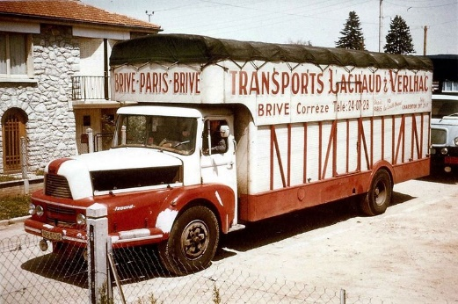
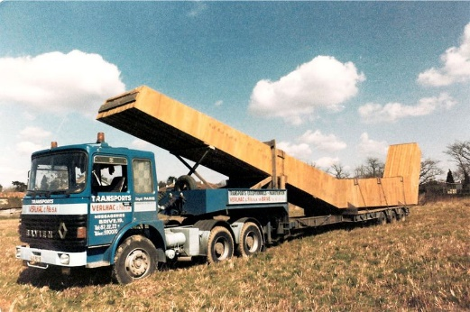
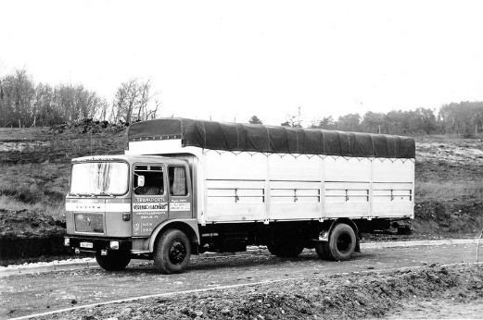
« Transports VERLHAC et Fils ».

La PME familiale reste précurseur dans plusieurs domaines :
- Transport
- Stockage
- Logistique
Aujourd’hui, l’entreprise dispose de 48 collaborateurs et s’affirme sous l’appellation de Verlhac Logistique dans le domaine du transport, la logistique mais aussi la préparation de commandes.
Elle dispose d’un parc de véhicules composé de 40 porteurs et tracteurs routiers de 44 tonnes (aux normes Euro 5 et 6) ainsi que de 80 remorques et semi-remorques. Chaque véhicule à moteur est équipé d’un système de géolocalisation.
Le groupe Verlhac possède 4 sites en Corrèze (19) et 1 dans le Lot (46) lui permettant d’atteindre une capacité de stockage de 37138m².

Les dates importantes

1957 : création de la société par Messieurs LACHAUD et VERLHAC.
1962 : installation de la société avenue Ribot 19100 BRIVE.
1974 : la société est reconnue sous le nom "Transports VERLHAC et Fils" lui conférant ainsi son image de PME familiale.
1993 : construction d’un premier bâtiment sur le nouveau site de Saint-Viance avec un entrepôt de plus de 4500m².
2009 : mise en place de nouvelles méthodes de travail, portant surtout sur l'informatisation des donnés transports. Investissement dans les logiciels et contrats suivants : SAGE Comptabilité et Moyens de Paiement et AKANEA TMS, SOLID Version 5 et le Passalert AS24.
2010 : construction d’un second entrepôt de 4500 m² sur le site de SAINT-VIANCE augmentant ainsi la capacité de stockage de ce site à 9000 m².
2013 : création de la nouvelle entité « VERLHAC INDUSTRIE » avec la construction de nouveaux bâtiments sur le site industriel de la « ZAC de la Montane » à EYREIN d’une superficie totale de 7900m² et la mise en place du tri de pièce2017 : création d’un nouveau bâtiment de stockage sur la zone « des Pâtureaux » à UZERCHE. (5145m2).

Les différents services du transport et de la logistique

1 : Comptabilité/Facturation :
L’entreprise dispose de 2 salariés et d’un comptable chargé de la facturation.
Le comptable a pour rôle d’enregistrer les factures fournisseurs mais aussi il se charge de la gestion des payes et des frais des chauffeurs.
Le service facturation se charge de traiter les factures auprès des clients et les preuves de livraison sur tous les sites du groupe Verlhac. Il faut contrôler la saisie des chargements de l’exploitation et les papiers retours des chauffeurs. La facturation des clients consiste aussi à suivre et relancer les clients en cas de non-paiement.
Les salariés assurent aussi tous les problèmes que peuvent rencontrer les clients après la facturation.

2 : L’exploitation :
Le service exploitation est implanté sur le site de Brive. Trois personnes gèrent entièrement le transport. Pour commencer, ils reçoivent une commande d’un client, procèdent à la saisie sur le logiciel AKANEA et à la planification et ensuite attribue le voyage à un chauffeur.
Ils assurent la gestion des chauffeurs. Cela consiste à leur indiquait un trajet, de gérer leurs heures et de suivre en temps réel leur position grâce au logiciel AX8 qui est situé dans chaque camion. (Géolocalisation)
C’est un outil qui permet à l’exploitation de savoir en temps réel où se situe le chauffeur afin de pouvoir informer le client plus efficacement en cas de problème ou de retard de livraison.

L’exploitation aide les chauffeurs en cas de problème et doit être sans arrêt à leur écoute.
Leur objectif est surtout de faire en sorte que chaque trajet soit le plus rentable possible, mais aussi qu’un camion circule le moins possible à vide. L’exploitation a également un rôle commercial grâce à la bourse de fret B2P. Ils achètent auprès d’autres transporteurs des voyages et négocient avec eux le prix. En revanche, si l’entreprise constate qu’un voyage ne va pas lui rapporter de l’argent, elle peut décider de la déposer sur cette bourse pour la vendre.
Afin d’apporter une aide à la décision pour la direction, divers tableaux ont été mis en place. Cela permettra, par semaine, d’avoir une vision de l’activité réelle déployée et ainsi de pouvoir améliorer l’emploi des moyens.

3 : La logistique :
La logistique est présente sur les 5 sites de la société. Cela peut concerner le stockage de marchandises, la préparation de commandes, le chargement et le déchargement de camions.
Les logisticiens utilisent le logiciel REFLEX. Cela permet un suivi constant des palettes afin de savoir où elles se trouvent, à quel emplacement, sur quel site et à quel client elle appartient. Cela demande une rigueur au niveau de saisies de chaque palette.
Verlhac logistique propose aussi de la préparation de commande qui peut aller du Il est important aussi de savoir quelles commandes il faut préparer, combien de temps cela va prendre mais aussi organiser à quel quai doit aller le camion tri au reconditionnement de palettes.
Il est important aussi de savoir quelles commandes il faut préparer, combien de temps cela va prendre mais aussi organiser à quel quai doit aller le camion.

ORGANIGRAME
(faire ici l’organigramme de l’entreprise)

Les tâches effectuées

Durant ce stage de trois semaines dans l’entreprise Transports Verlhac et Fils, j’ai effectué différentes tâches dans les services que ce soit en logistique, en facturation/comptabilité ou en exploitation.
- Logistique :
Dans le domaine de la logistique, j’ai pu tout au long du stage faire différentes choses comme charger et décharger des camions a quai, ranger à l’aide d’un transpalette électrique la marchandise dans leur zone respective, scanner le code barre de chaque palette pour pouvoir les enregistrer dans le logiciel REFLEX pour savoir où elles se trouvent, a quel emplacement et a quel client elles appartiennent. Et j’ai pu aussi vérifier les lettres de voiture des chauffeurs qu’ont déchargeaient.

- Facturation/Comptabilité :
En facturation/comptabilité, j’ai pu scanner différents documents comme des lettres de voitures, des litiges ainsi que des factures et les classés par date, ainsi qu’archiver des factures.
- Exploitation :
En exploitation j’ai pu voir comment fonctionner les logiciels qu’ils utilisent qui se nomment AX8 et AKANEA, j’ai aussi pu voir comment marcher les négociations de prix auprès d’autres transporteurs, planifier des dates pour des livraisons, ainsi qu’attribuer des voyages a des chauffeurs.

Conclusion

Ce stage m’a permis de mettre en application mes connaissances acquises toute au long de l’année tout en développant de nouvelles.
L’entreprise m’a permis de développer des qualités telles que le sens des responsabilités, mais aussi de l’organisation et de la rigueur. J’ai découvert les diverses activités exercées au sein d’un groupe familial, ce qui pourra me servir dans mon futur métier.
Cette expérience dans le groupe verlhac m’a permis de découvrir le milieu professionnel et plus précisément le milieu du transport et logistique.
J’ai pu disposer d’un encadrement qui est resté en permanence à l’écoute de mes questionnements et diverses demandes qui m’ont permis d’acquérir des connaissances enrichissantes pour l’avenir.

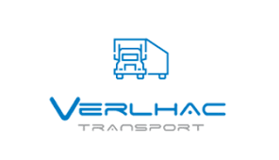

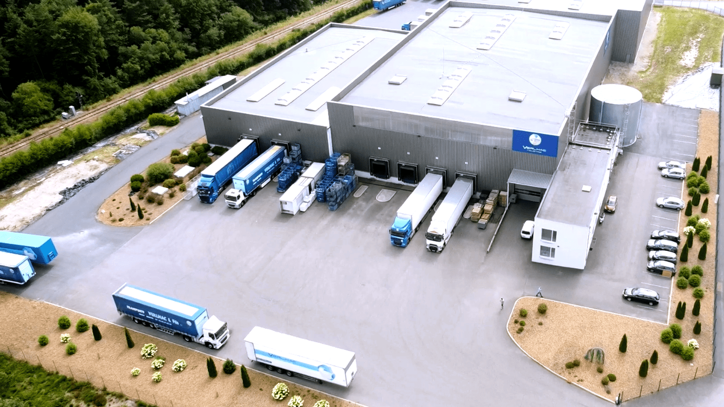

Adresse : 165 Avenue Ribot 19100 BRIVE-LA-GAILALRDE
05 55 87 22 22
05 55 87 50 74

